Dokumen Wolfman

Table of Contents
CUDA 3
Python 4
OpenMP 6
OpenCL 6
Java 7

CUDA
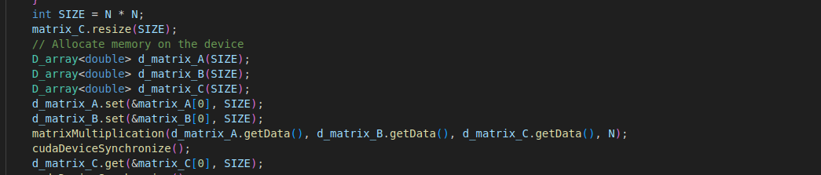
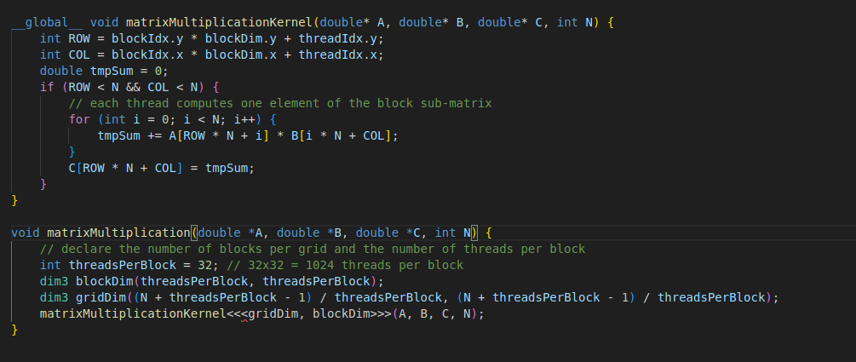
Dua Bagian paling krusial untuk mengubah pemrograman serial menjadi parallel. Pada gambar pertama kita mengalokasikan memory pada GPU yang nantinya kita akan mentransfer data dari CPU ke GPU. Mengapa begitu? Karena pemrograman GPU CUDA tidak bisa memproses secara langsung data yang datang dari CPU sehingga perlu pengalokasian terlebih dahulu. Saat data yang ada sudah ada, kita bisa melakukan pemrosesan dengan memanggil fungsi “kernel” yaitu __global__ void matrixMultliplicationKernel(). Fungsi ini dipanggil dan pemrosesan yang dilakukan tergantung pada saat pemanggillan. Pada gambar terdapat matrixMultiplicationKernel<<<gridDim, blockDim>>>(A, B, C, N). Pada bagian <<<>>> adalah hal yang lumrah pada pemrograman CUDA yang biasa disebut dengan “triple chevron” yang menspesifikkan jumlah block yang dipakai dan juga jumlah thread per block yang dipakai.

Python
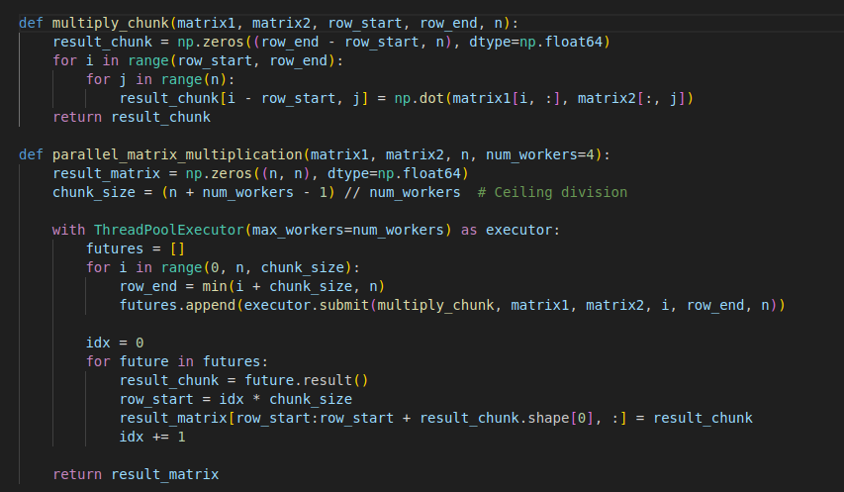
Pada Python saya menggunakan library Numpy untuk melakukan perkalian matrix. Ada dua fungsi yang krusial pada Python ini.
- Multiply_Chunk(): Pada bagian ini akan dilakukan perkalian matrix untuk subset dari baris dari matrix1 dan matrix2.
- Parallel_matrix_multiplication(): Pada bagian ini terjadi pemrosesan secara paralel. Pada bagian ini proses yang terjadi adalah membagi matrix menjadi beberapa subset baris dan menggunakan beberapa thread
bagian yang mengubah program serial menjadi program parallel adalah bagian ini
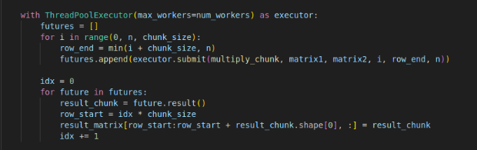

ThreadPoolExecutor: membuat thread pool dengan jumlah workers yang sudah ditentukan.
Executor.submit: meng-assign fungsi multiply_chunk ke executor untuk dikerjakan secara parallel oleh para workers.
Future.result(): mengambil hasil pekerjaan yang sudah dikerjakan oleh workers.

OpenMP
Untuk bagian ini saya kurang tau, karena menggunakan kode OpenMP hanya menambah library <omp.h> saja, tetapi kode-kode yang lainnya tidak berubah.
#include <omp.h>
#pragma omp parallel for collapse(2)
Yak, hanya menambah dua baris di atas saja.

OpenCL
OpenCL ini masih saudaraan sama CUDA karena OpenCL (Open Computing Language) adalah low-level API untuk heterogeneous computing yang berjalan pada GPU yang berbasis CUDA (nvidia).
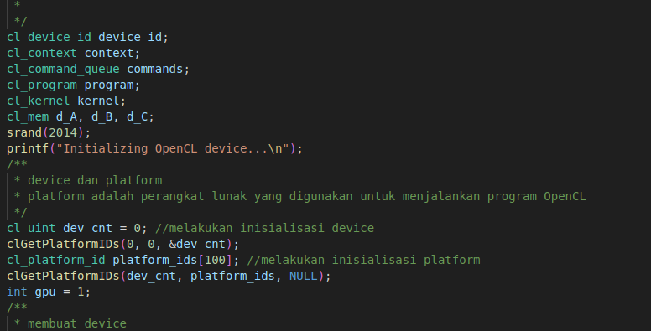
Pada bagian program di atas sampai ke bawah merupakan bagian dimulainya program secara paraleli dimulai. Pemrosesannya terjadi pada bagian dibawah ini.

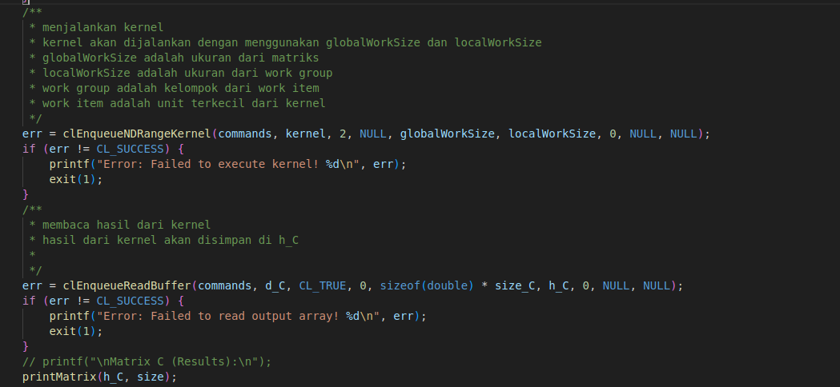
Hasil akhirnya akan di-print oleh fungsi printMatrix(h_C, size)

Java
Bagian program paralel ada pada static class MatrixMultiplicationTask extends RecursiveTask<double[][]>. Terlebih pada bagian di bawah akan dibuat pool thread yang khusus digunakan untuk menjalankan task secara paralel. Pool.invoke digunakan untuk menjalankan MatrixMultiplicationTask().
Hasilnya akan digabung pada bagian akhir.
